《中小企业声明函》1南京市华创环保产业发展有限公司
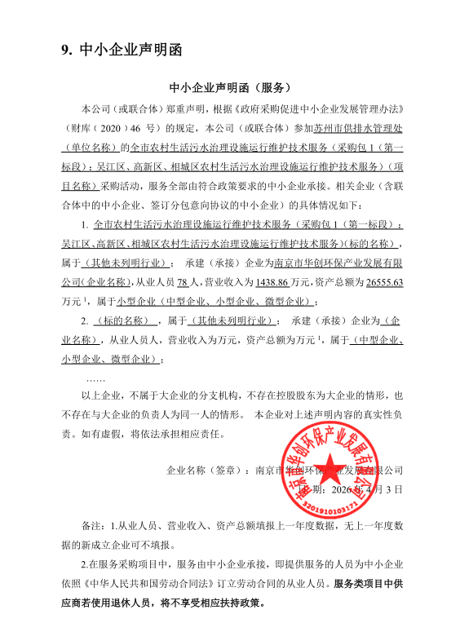
《中小企业声明函》2安徽省金田建筑设计咨询有限责任公司
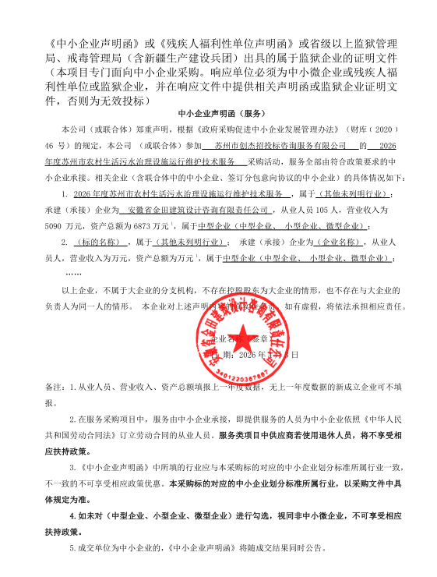
《中小企业声明函》3苏州市苏水市政设计有限公司
